**LAPORAN PRAKTIKUM**

**METODE NUMERIK**

**Judul: Persamaan Non-Linier I**



**DISUSUN OLEH**

**ILHAM NUR ROMDONI M0520038**

**PROGRAM INFORMATIKA**

**FAKULTAS MIPA**

**UNIVERSITAS SEBELAS MARET**

**2021**

**SCREENSHOT**

1. **Screenshot Source Code**
2. **Kasus 1**
3. $y=x^{3}-4x^{2}+6x-3$**dengan $y=0$**

**Metode Grafik Tunggal**

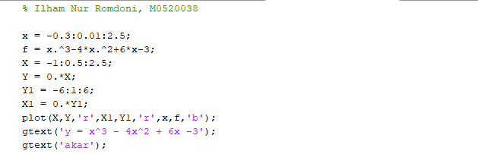

**Metode Grafik Ganda**

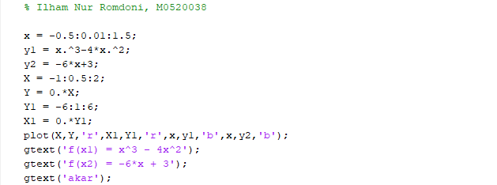



1. **dengan $y=0$**

**Metode Grafik Tunggal**

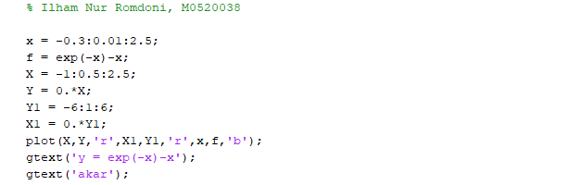

**Metode Grafik Ganda**

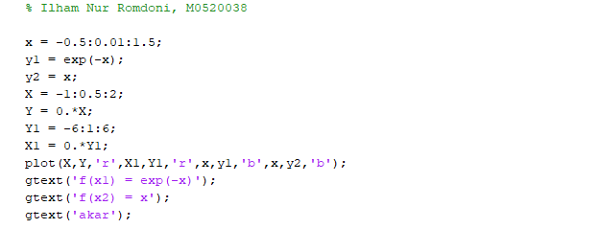



1. **dengan $y=2$**

**Metode Grafik Tunggal**

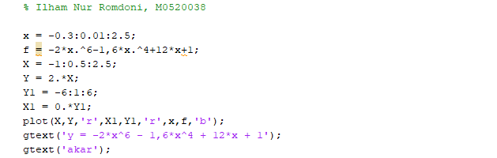

1. **Kasus 2**

**Metode Biseksi**

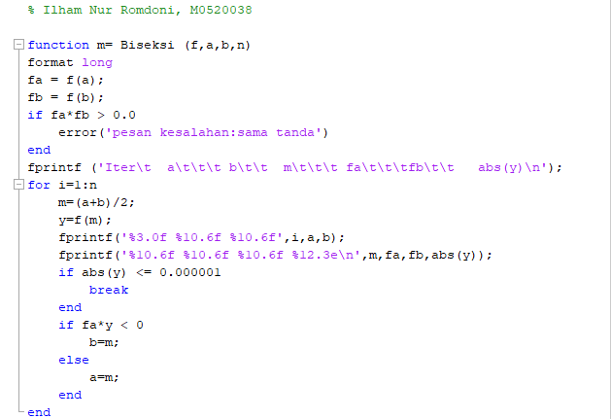

**Metode Regulasi Falsi**

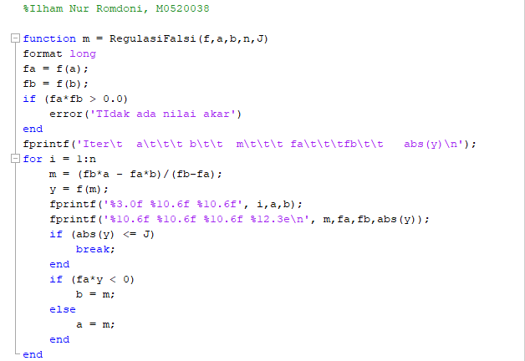



**ANALISIS**

1. **Analisis Source Code**
2. **Kasus 1**

**Metode Grafik Tunggal**

Setiap baris dapat dijelaskan sebagai berikut.

1. Merupakan inisialisasi batas-batas nilai dari x. x = -0.3:0.01:2.5; Dapat diartikan bahwa x dimulai dari -0.3 dengan loncat pertambahan nilai 0.01 hingga 2.5. Jika penggunaan batas semakin besar, maka grafik yang dimunculkan akan semakin tidak terlihat detail.
2. Pengisian nilai dari fungsi pada variabel f.
3. Menentukan batas garis dengan variabel X.
4. Inisialisasi nilai Y di mana didefinisikan Y bernilai 0 dikalikan dengan nilai X.
5. Menentukan batas Y1.
6. Pendefinisian nilai X1 yang nilainya berdasarkan nilai dari Y1.
7. Untuk membuat grafik menggunakan fungsi plot dengan garis pertama X dan Y di mana garisnya diberi warna merah ‘r’. Lalu garis kedua X1 dan Y1 diberi yang diberi warna merah. Garis terakhir yang merupakan grafik dari x terhadap fungsi y diberi warna biru.
8. Penambahan teks untuk memberi nama pada garis fungsi menggunakan gtext.
9. Penambahan teks ‘akar’ untuk memberi tanda di mana nilai akar pada grafik yang dibuat.

**Metode Grafik Ganda**

Metode grafik tunggal untuk pencarian akar menggunakan garis batas dari letak nilai X0 dan Y0. Perbedaannya dengan metode grafik adalah pencarian akar berdasarkan persilangan grafik dari dua fungsi.

Setiap baris dapat dijelaskan sebagai berikut.

1. Merupakan inisialisasi batas nilai x.
2. y1 merupakan bagian depan pada fungsi awal yang dipisah.
3. y2 merupakan inversi dari bagian belakang dari fungsi awal yang dipisah.

Lalu untuk seterusnya sama dengan metode grafik tunggal.

1. **Kasus 2**

**Metode Biseksi**

Setiap baris pada *source* *code* dapat dijelaskan sebagai berikut.

1. Pembuatan fungsi dengan function di mana variabel m = Biseksi(f,a,b,n). f adalah nilai fungsi, a adalah batas awal, b adalah batas kedua, dan n adalah iterasi.
2. Format nilai yang didefinisikan sebagai long agar bisa menampung nilai lebih panjang atau besar.
3. Pendefinisian fa = hasil dari fungsi terhadap nilai a.
4. Pendefinisian fb = hasil dari fungsi terhadap nilai b.
5. Jika fa dikalikan pada fb bernilai posistif.
6. Maka dimunculkan error.
7. end.
8. Tampilkan teks untuk *headline* tabel.
9. Untuk I dari sampai n.
10. Nilai baru dari m adalah (a+b)/2.
11. y adalah nilai dari fungsi terhadap m.
12. Menampilkan nilai i lalu a lalu b. Maksud dari %3.0f adalah meminta *space* sebesar 3 digit dengan 0 bilangan *float* di belakang koma.
13. Menampilkan nilai m lalu fa fb lalu nilai mutlak dari y.
14. Jika mutlak y kurang dari sama dengan 0.000001 yang merupakan toleransi.
15. Maka proses dihentikan.
16. end.
17. Jika fa dikalikan y kurang dari 0
18. Maka nilai b jadi nilai m.
19. Jika selain kasus di atas,
20. Maka nilai a jadi nilai m.
21. end.
22. end.

**Regulasi Falsi**

Perbedaan *source* *code* Biseksi dan Regulasi Falsi hanya ada pada nilai m. Nilai yang baru dari m adalah (fb*a -fb*a)/(fb-fa). Penambahan variabel J pada baris pertama adalah toleransi dengan maksud agar nilai toleransi dapat dideklarasikan dari *command* *window*.

1. **Analisis Jalannya Program**
2. **Kasus 1**
3. $y=x^{3}-4x^{2}+6x-3$**dengan $y=0$**

**Metode Grafik Tunggal**

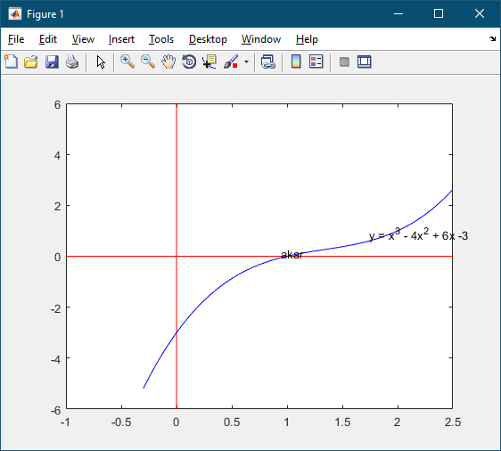

**Metode Grafik Ganda**

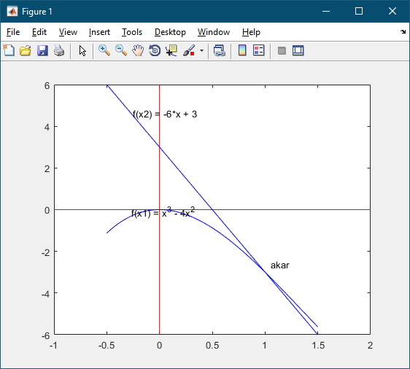

1. $y=e^{-x}-x$**dengan $y=0$**

**Metode Grafik Tunggal**

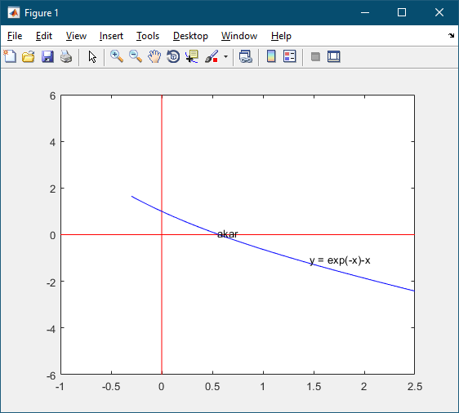

**Metode Grafik Ganda**

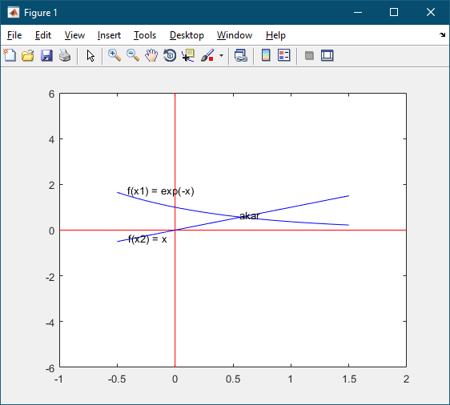

1. $y=-2x^{6}-1,6x^{4}+12x+1$**dengan $y=2$**

**Metode Grafik Tunggal**

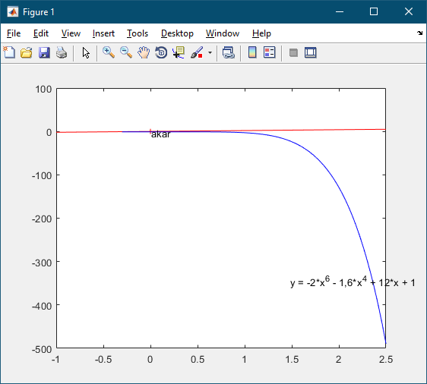

Dapat dilihat dari semua fungsi di atas, nilai akar adalah perpotongan garis fungsi dengan sumbu x untuk metode grafik tunggal. Sedangkan metode grafik ganda nilai akar adalah perpotongan di antara kedua fungsi.

1. **Kasus 2**

$y=log\left(x+0,1\right)+0,5$

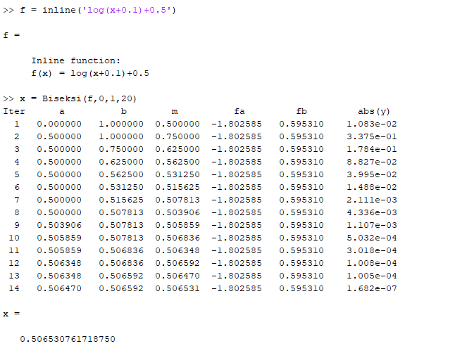

**Metode Biseksi**





**Metode Regulasi Falsi**

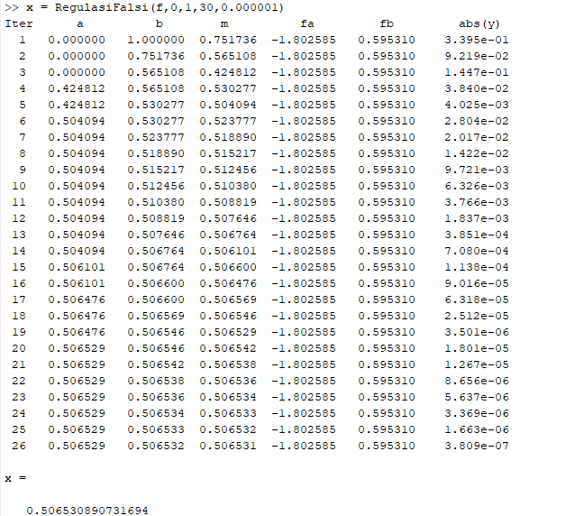

$y=x^{x}-5$

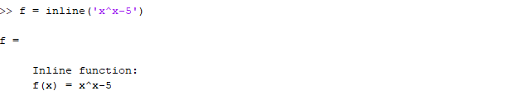

**Metode Biseksi**

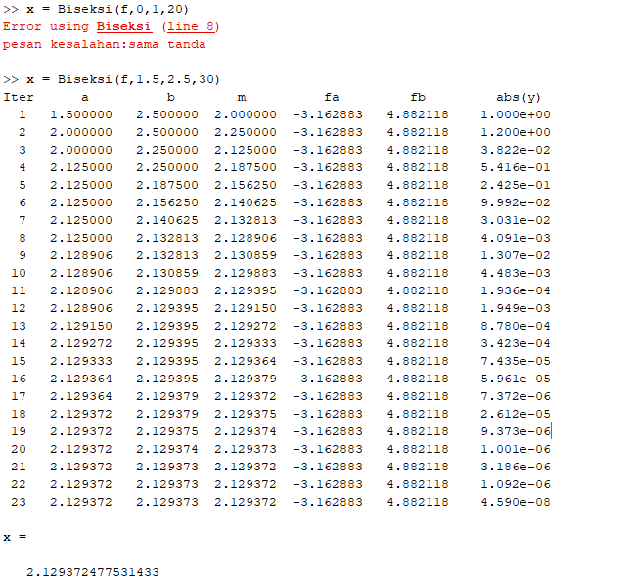



**Metode Regulasi Falsi**

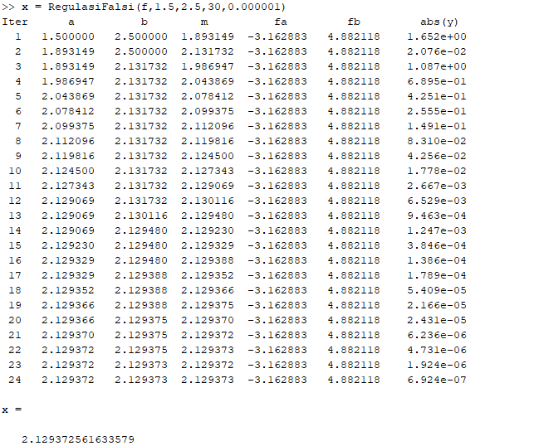

$y=e^{x}+x+cos(x)$

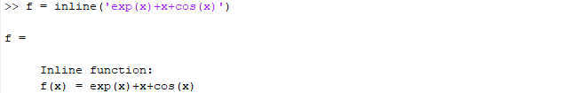

**Metode Biseksi**

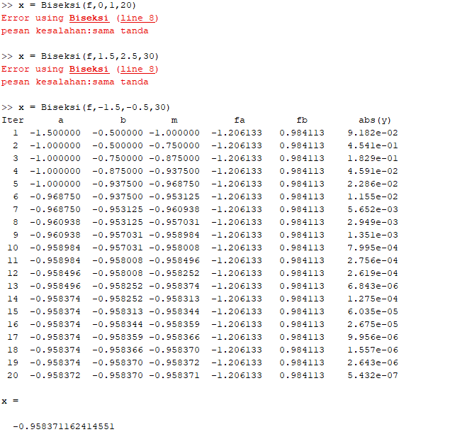

**Metode Regulasi Falsi**

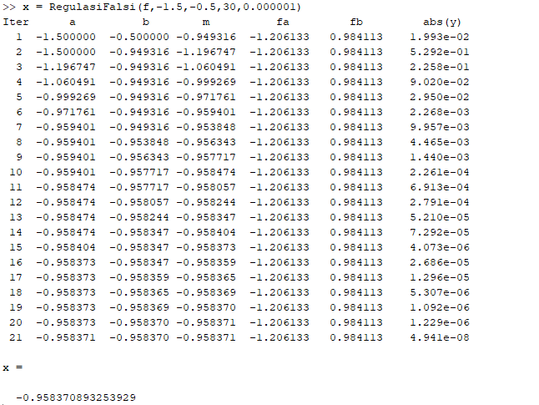

Dengan y = 0, nilai x dari bentuk persamaan linier yang ditentukan dari kedua metode sangat dekat. Dengan menggunakan nilai a, b, dan toleransi yang sama, iterasi yang diperlukan untuk menemukan nilai x pada metode biseksi lebih sedikit dibandingkan dengan metode Regulasi Falsi. Untuk perbandingan kedekatan hasil dari kedua metode dengan nilai eksak tidak dapat dinyatakan karena pada praktikum ini tidak diuji.